Versionsnummer | Name
0.1 | FH | Erstellt, sowie Inhalt für Verbesserung des Tab-Managements eingefügt (copy & paste).
0.2 | FH | Fertiggestellt, wartet auf Review.
0.3 | JT | Dokument reviewt.
0.4 | CW | Grammatik -und Rechtschreibfehler entfernt.

Heap-Ressourcen Grenzen beachten

Anforderungen
Es muss auf die Ressourcengrenze des Heaps geachtet werden. Es soll dementsprechend
skaliert, geloggt und der User gewarnt werden.

Da der MultiCastor auf Java basiert und somit in einer Virtuellen Maschine läuft (der JVM), wird der Heap bereits von der VM organisiert und skaliert. Sobald die maximale Grenze überschritten wird wirft Java einen Fehler:

java.lang.OutOfMemoryError: Java Heap Space.

Jegliche Skalierung wird damit bereits von der JVM übernommen, da sie den Heap bis zur maximalen Grenze nachallokiert. Im Moment eines OutOfMemoryErrors kann von der JVM nicht mehr nachskaliert werden. Ein Logging dieses Fehlers ist nicht möglich. Zum einen führt ein Error unmittelbar zum Beenden des Programms, zum anderen ist es bei vollem Arbeitsspeicher nicht mehr möglich den benötigten Schreibvorgang auszulösen, da dieser ebenfalls Arbeitsspeicher benötigen würde.

Zustandsanalyse
Der MultiCastor 1.0 ist ein normales Java-Programm welches java.lang.OutOfMemoryErrors nicht behandelt oder beachtet. Daher wird im Fall eines OutOfMemoryErrors das Programm umgehend beendet. Eine Warnmeldung, rechtzeitig bevor die Heapgrenze erreicht wird, gibt es ebenfalls nicht.

Technische Sicht
Interessant ist die derzeitige Auslastung des Heaps, welche sehr schön mit dem Programm VisualVM visualisiert werden kann. Abb. (TODO NR.) zeigt wie sich die Heap-Auslastung bei einem Normalen Start des MultiCastors verhält (Verwendetes System: Windows 7 - 64 Bit, 8 GB Arbeitsspeicher).

Die orangene Linie zeigt den allokierten Speicher, also den derzeit im System reservierten Hauptspeicher. (In diesem Fall ca. 131 MB)

Die blaue Linie zeigt, wie viel davon wirklich genutzt - also mit Objekten beschrieben - ist. Über dem Graphen sieht man den Parameter Max. Dieser gibt den maximalen Arbeitsspeicher den die JVM allokieren, also auch benutzen kann, an. Daher bräuchten wir in diesem Fall 2.148.483.648 B allokierten bzw. belegten Speicher um einen OutOfHeapError hervorzurufen.

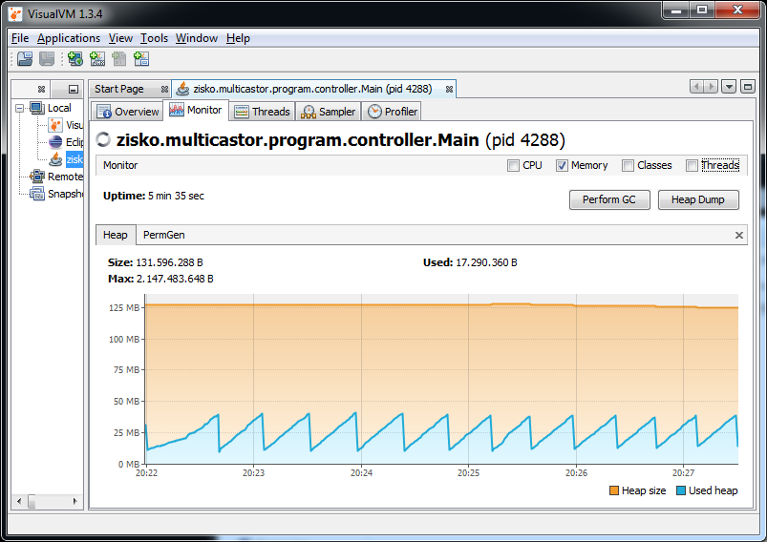

Die Schwankungen der blauen Linie sind dem Garbage-Collector von Java zu verdanken. In regelmäßigen Zeitintervallen wird dadurch ungenutzter Speicher wieder frei. Je näher wir an den maximalen Wert des Heaps kommen, desto öfter räumt der Garbage Collector auf.

In diesem Diagramm sieht der Arbeitsspeicherverbrauch des MultiCastors (bis auf die GC-Schwankungen) sehr gleichmäßig aus. Größere Schwankungen und interessantere Diagramme können wir durch zwei Aktionen erreichen:
- Während der Messung MultiCast Sender / Receiver anlegen und senden bzw. empfangen.
- Den maximalen Heap des Programmes über den JVM Parameter -Xmx heruntersetzen (Im folgenden Fall wurden 40 MB benutzt).

Abbildung (TODO NR) zeigt einen Verlauf während Sender / Receiver angelegt werden und ein 40 MB “kleiner” Arbeitsspeicher simuliert wird. Der Anstieg des Arbeitsspeichers bei ca. der Hälfte der Messung und der kleinere Abstand zwischen den “Peaks” ist dabei auffällig. Der Anstieg wird durch Anlegen und Senden mehrerer Sender und Receiver hervorgerufen. Der kleinere Abstand zwischen den “Peaks” ist dadurch zu erklären, dass der JVM weniger Arbeitsspeicher zur Verfügung steht. Deshalb wird der Garbace Collector häufiger aufgerufen und somit (zur Last der CPU) Arbeitsspeicher gespart.

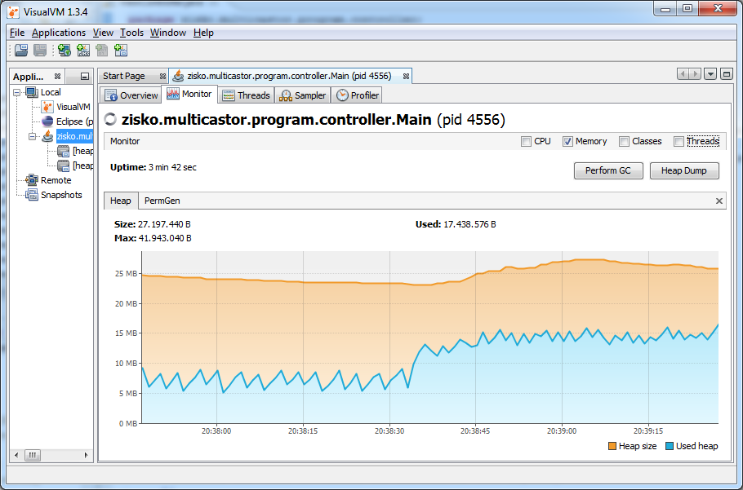

Bei mehreren Messungen ergab sich, dass ein realistischer Minimalwert, um das Programm bei normaler Nutzung ohne Heap-Probleme nutzen zu können, 32 MB sind. Der maximale Wert kann natürlich beliebig vergrößert werden.

Design

Da Java das Programm im Falle eines OutOfMemoryErrors das Programm beendet, können MultiCasts in diesem Fall nicht mehr gespeichert werden.

Es bleibt somit nur eine vorausschauende und warnende Lösung. Die Idee ist, dass ein wohl bald ausgehender Heap vom Programm erkannt wird, der Nutzer gewarnt wird und ihm vorgeschlagen wird wie er dagegen vorgehen kann (FID 1).

Außerdem soll das Programm mit einem kleineren maximalen Heap als 32 MB nicht gestartet werden können, da das Programm darauf nicht ausgelegt ist und das Verhalten dann nicht mehr vorhersehbar wäre (FID 2).

Implementierung

Minimaler Heap bei Start
Der maximale Heap kann über das Java-Runtime-Environment über eine Methode maxMemory() auf dem aktuellen Runtime-Objekt abgefragt werden. Dies wird beim Programmstart in der main()-Methode der Main Klasse gemacht und falls dieser Wert kleiner 32 MByte ist, wird das Programm nicht gestartet und die entsprechende Meldung in der Logdatei festgeschrieben und grafisch ausgegeben.

Warnung zur Laufzeit
Hierfür wird die Klasse UpdateTask verwendet, welche ein Thread ist, dessen run-Methode während der gesammten MultiCastor-Lebensdauer läuft. Die Klasse ist unter anderem für das Aktualisieren der Graphen verantwortlich.

Innerhalb dieser Methode wird bei jedem Aufruf abgefragt, wie viel Platz insgesamt noch zur Verfügung steht (noch allokierbarer Speicher + schon allokierter, freier Speicher). Der Benutzer wurd gewarnt, wenn dieser Wert unter 10% des gesamt allokierbaren Speichers liegt.

Zusammenfassung
Das Modul “Beachten der Heap Grenzen”, sorgt für eine gößere Sicherheit bei der Benutzung des Multicastors und bei geringen Änderungen im Programmcode. Für den Benutzer gibt es nun zwei verschiedene Fehlermeldungen.

Abb. (TODO NR) zeigt die Fehlermeldung die ausgegeben wird, wenn das Programm mit weniger als 32 MB Speicher gestartet wird.

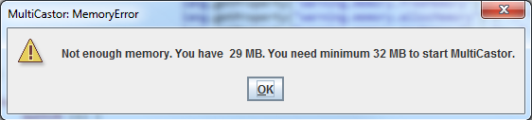

Abb. (TODO NR) zeigt die Warnung des Programms falls man bereits in den letzten 10% des maximalen Arbeitsspeichers arbeitet (für den Screenshot wurde die Grenze programmintern auf 80% gesetzt, um die Fehlermeldung zu erzeugen).

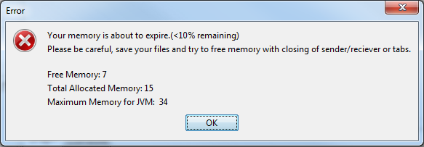

Komponententests

Komponententestplan
NR | ID | Test Specification | Expected Behaviour
001 | 1 | Starten des Multicastors mit dem VM Parameter -Xmx30m | Der MultiCastor startet nicht und gibt eine Fehlermeldung aus, dass nur ca. 28 MB Arbeitsspeicher zur Verfügung stehen.
002 | 1 | Starten des Multicastors mit dem VM Parameter -Xmx35m (oder größer) | Der MultiCastor startet normal.
003 | 2 | Da die Grenze von unter 10 % sehr schwer zu erreich ist fällt der Test einfacher wenn man im Code die Stelle rt.maxMemory()*0.1 in der run() Methode der UpdateTask-Klasse auf ~rt.maxMemory()*0.8 ändert und den MultiCastor dann startet. Das ganze mit dem JVM Argument -Xmx35m | Es erscheint die beschriebene Fehlermeldung.

Komponententestreport

glossar

